Mesto Námestovo ponúka na odpredaj prebytočný majetok.

Kontakt:
Technické služby mesta Námestovo
email: techsluno@techsluno.sk
0918 370310
0911 461 540

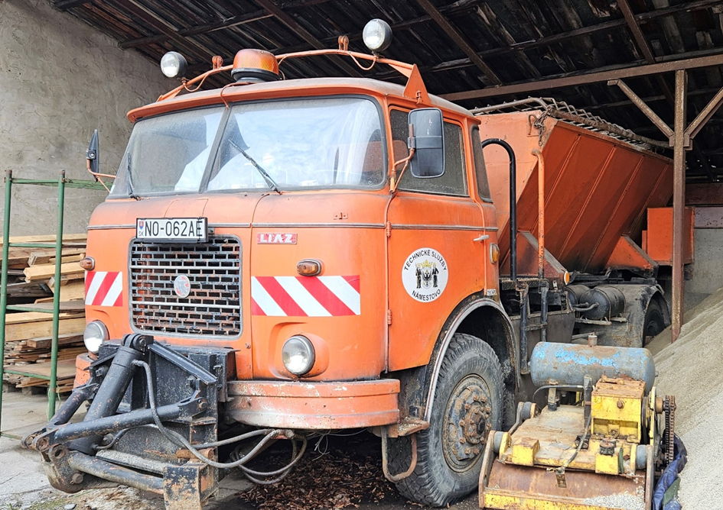

Minimálna suma 1500 €

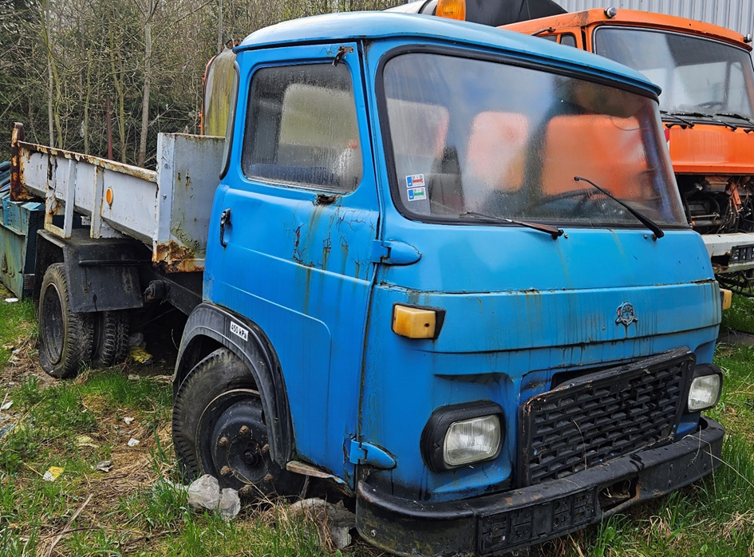
Minimálna suma 500 €

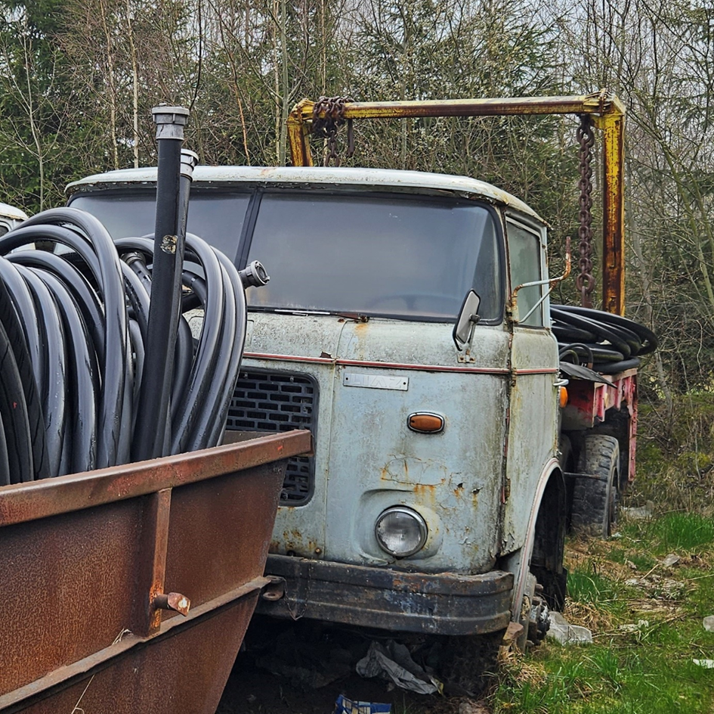

Minimálna suma 1000 €

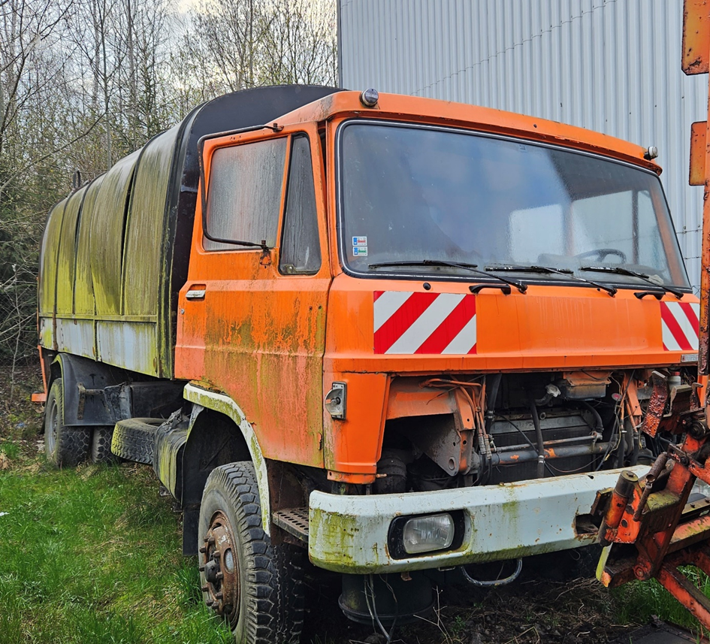

Minimálna suma 1500 €

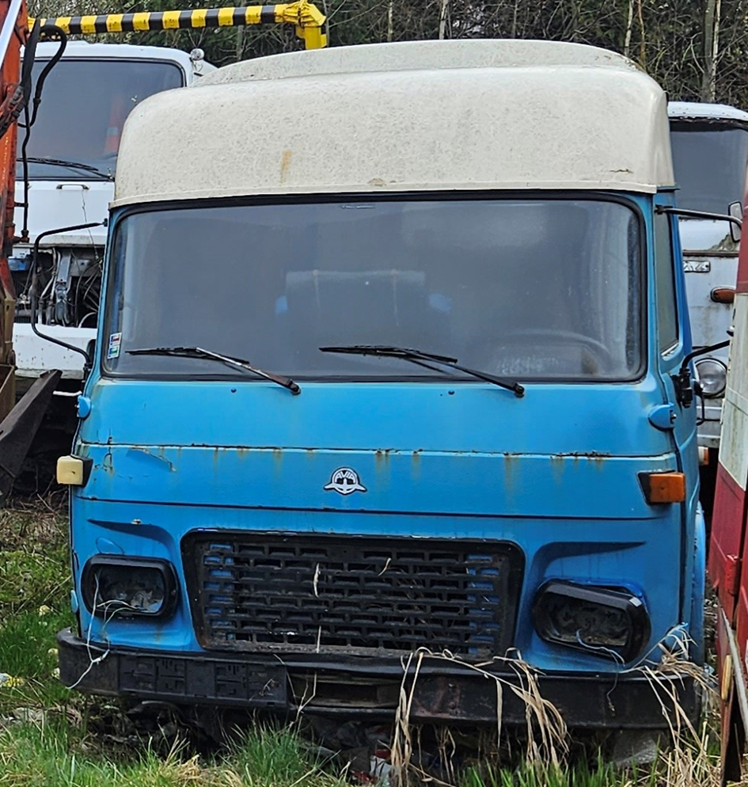

Minimálna suma 500 €

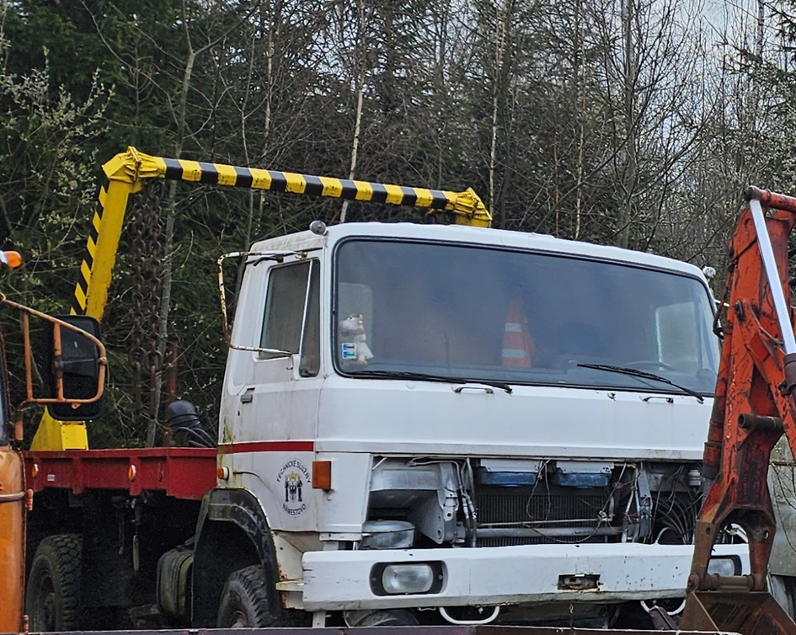

Minimálna suma 1500 €

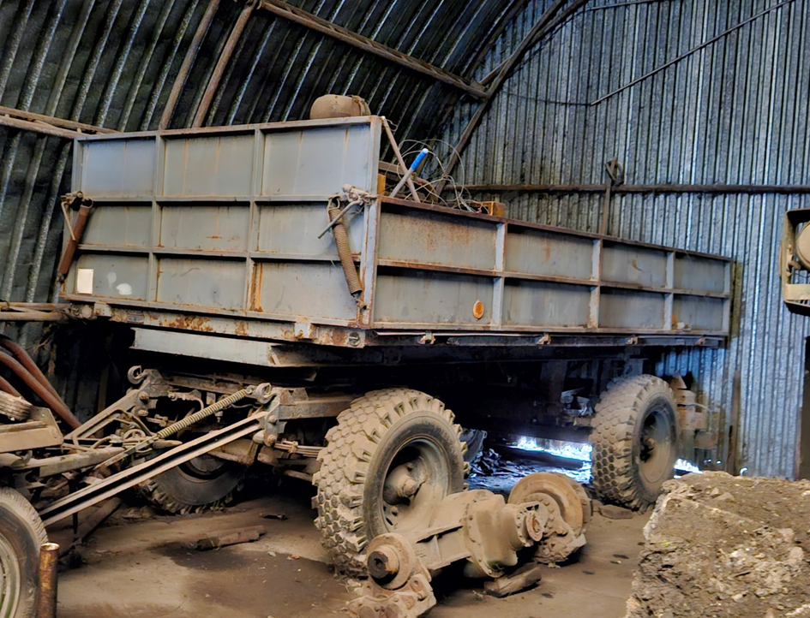

Minimálna suma 1500 €

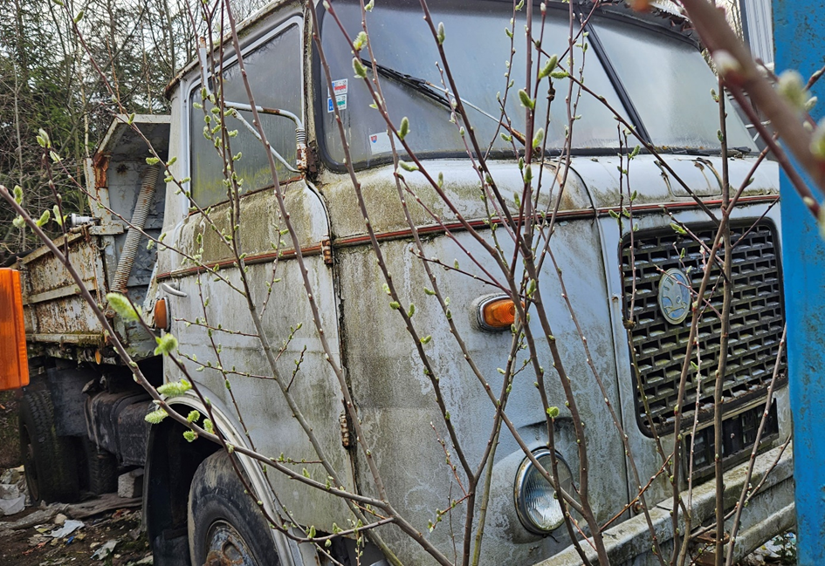

Minimálna suma 1000 €

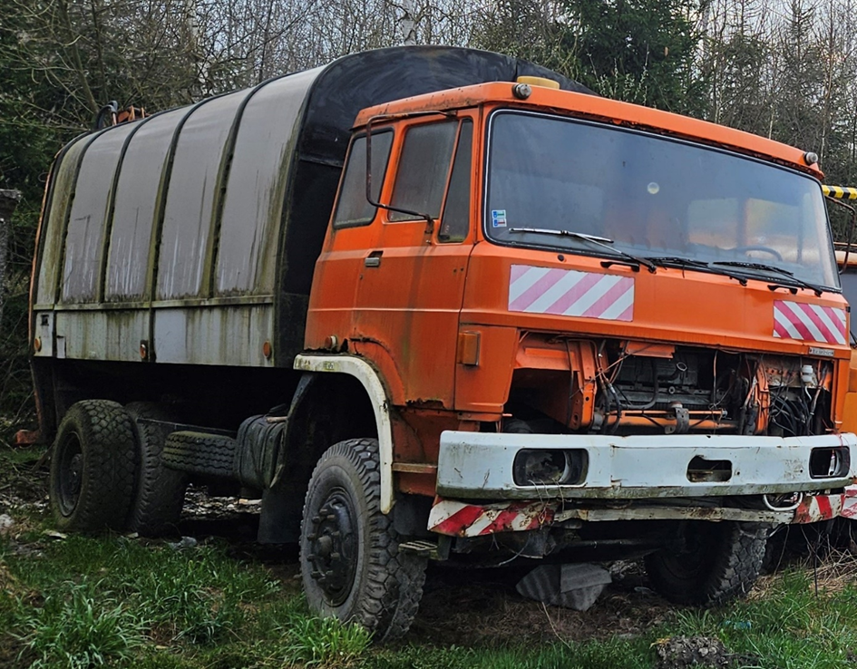

Minimálna suma 1500 €

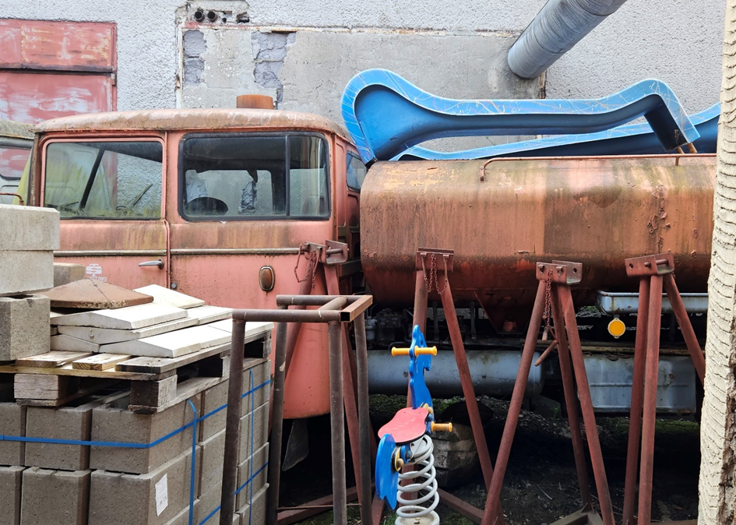

Minimálna suma 1000 €

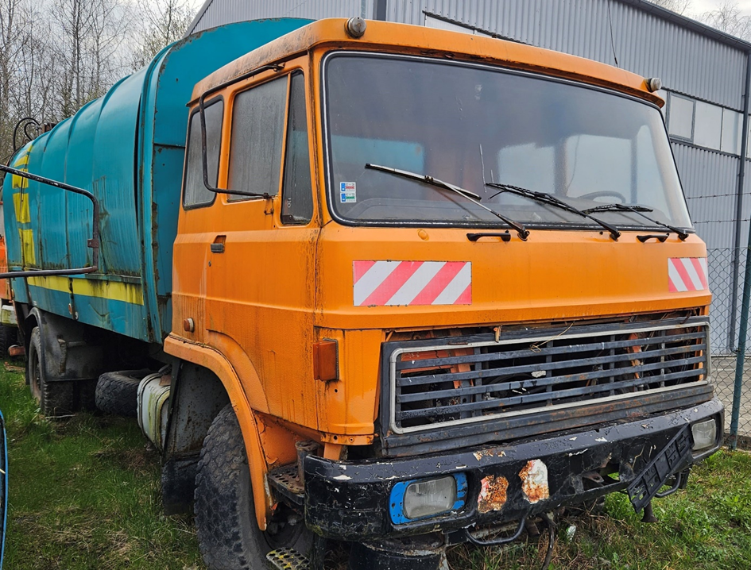

Minimálna suma 1500 €

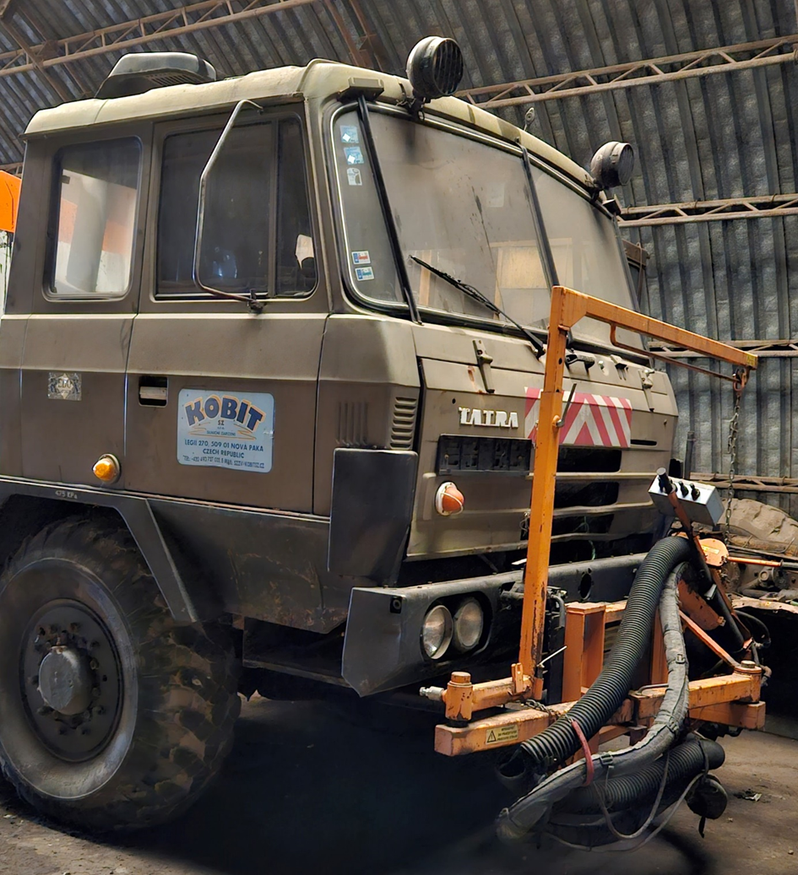
Minimálna suma 1000 €

